游戏介绍

★下载群文件的7G安装包 打安装即玩 不需要任何补丁和国服。安装不了的下载免装版的压 缩包解压即玩是非得失

★本服所有问题在群文件都有解答

★抽奖不要留QQ号，留手机号，以免别他人盗取，抽奖的CDK可以在抽奖页面查询

★抽奖地址，在群里发抽奖二字，即可看到。

★需要下载地址，在群里发下载二字，即可看到。

★CDK卡密或者订单号如果自己发到群里，后果自负。

城镇介绍
本服分为第一大陆和第二大陆

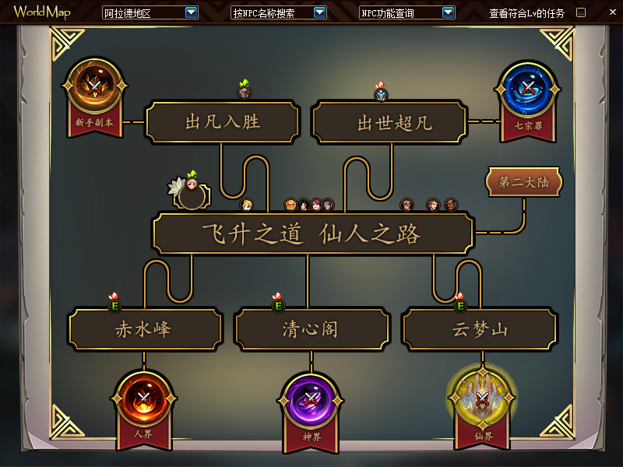
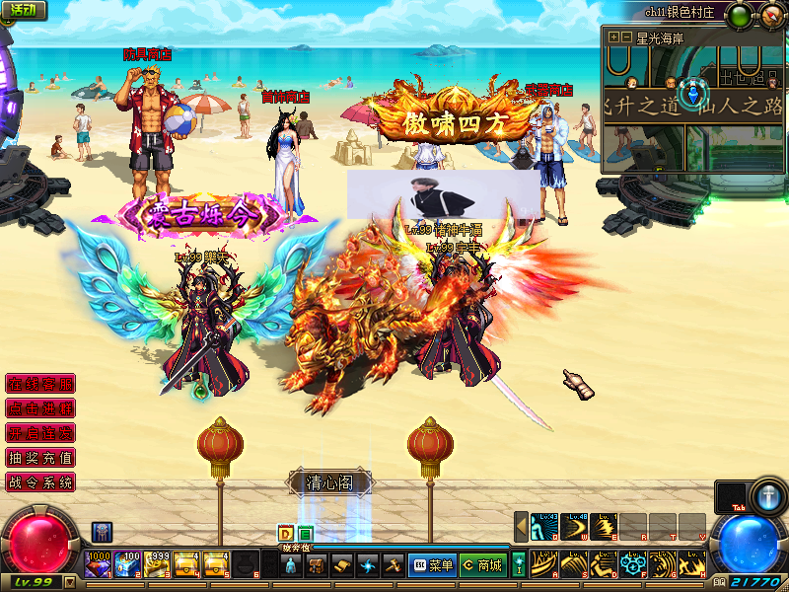

第一大陆主要为新人过渡专区
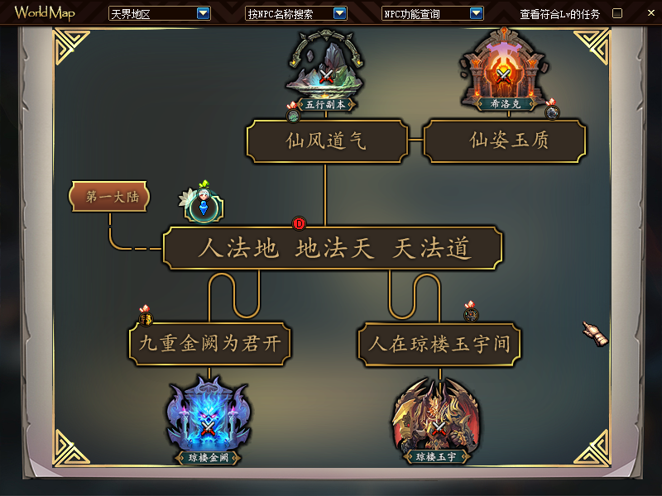
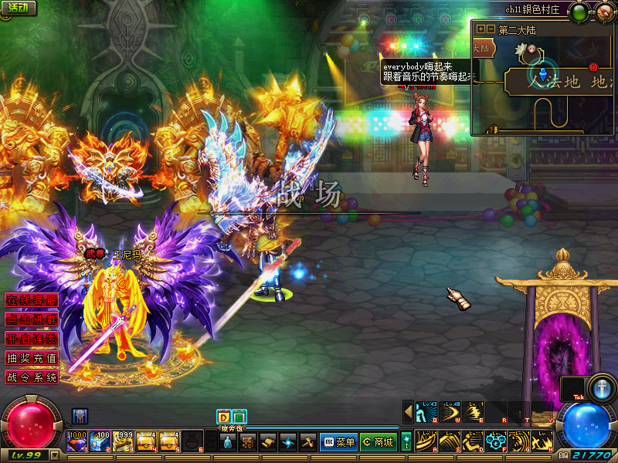

第二大陆主要为进阶区域

城镇不做过多介绍 进游戏可自行体验 下面开始我们的新人攻略

1.新来的兄弟进游戏先点击赛利亚和商城领取新手大礼包

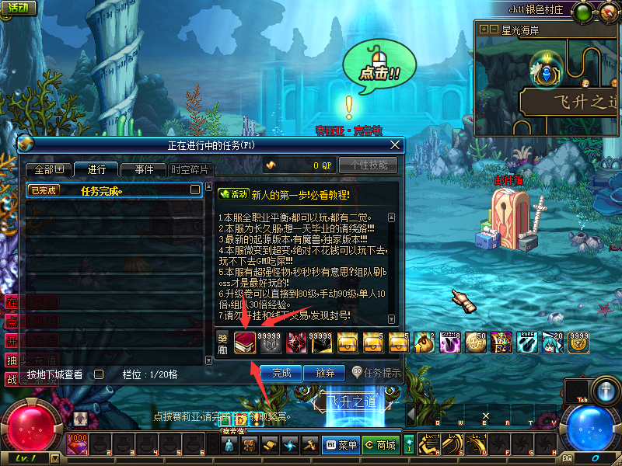

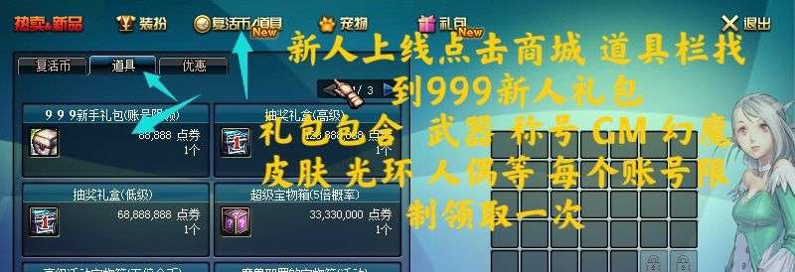

2.吃了顶级经验胶囊，打开新手大礼包

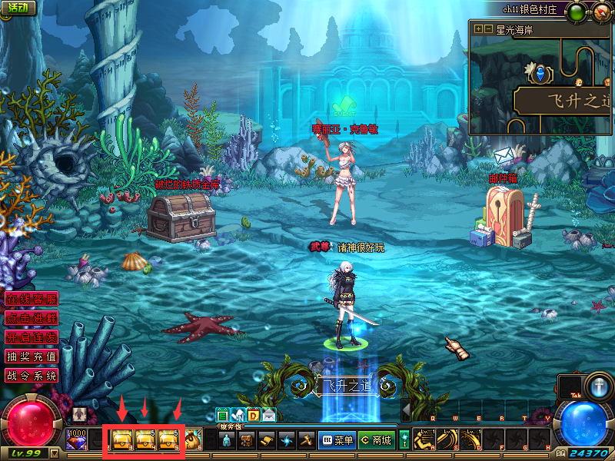

3，穿戴好装备后去接取新人任务，完成新人任务

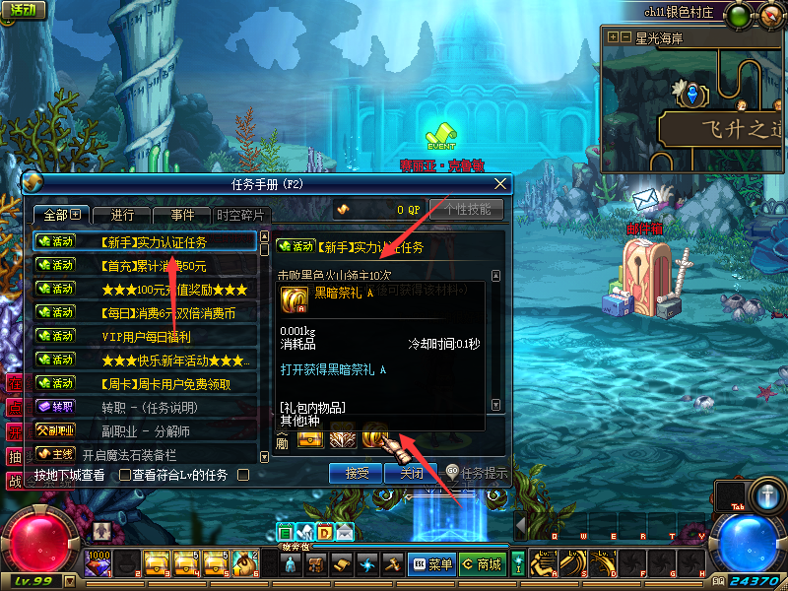

4，完成新手认证任务后就可以开始肝卢克和兽人王国

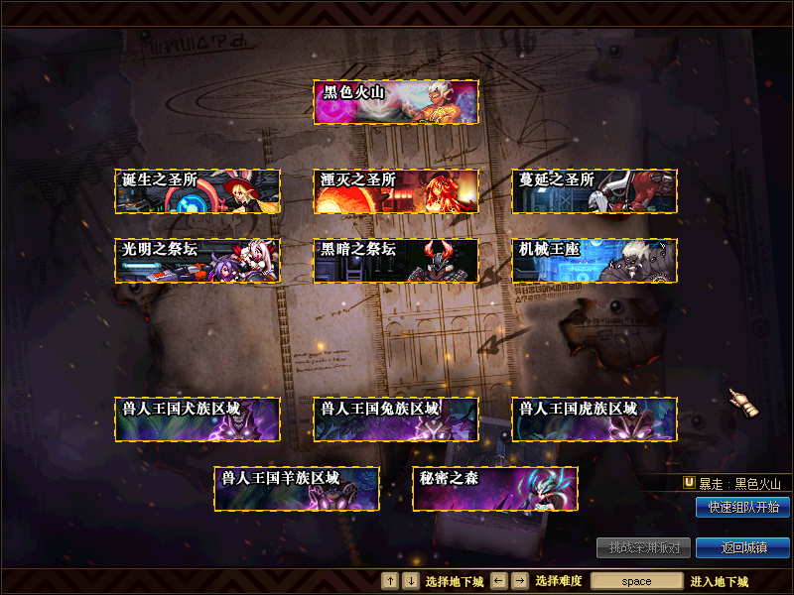

5，兽人任务刷完就可以去七宗罪刷图了 部分副本刷不过的使用GM人偶

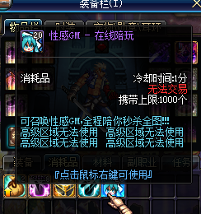

1，本服不限制疲劳，只要爽！！！就行了！！！！！

2，本服九点发送每日福利，雷打不动。

3，本服为长久公益服，所有装备都可以做出来包括顶级装备。欢迎各位玩家入驻本服，每月都将进行游戏更新优化

4，本服服务器为年费服务器，年费百度排名广告第一，杜绝垃圾服，跑路服！

5，本服严禁RMB交易，如若发现向群主举报即可获得丰富的豪华奖励

6，本服严禁商人在群内发送收售装备和CDK换装备等信息，商人不可主动添加
玩家好友进行收cdk，有需要的商人可以在游戏内发送喇叭进行收售装备，严禁私下玩家加好友进行交易。

7，本服长期招收游戏管理，要求：时间多，能热心解答游戏问题，能及时的清理群内广告，福利待遇：每周十连抽奖，解说的好的管理，每个月底将会获得现金奖励。满五个月即可获得专属的管理定制武器一把。超过三个月以上的管理。可以加入GM的线下工作室进行工作，工资丰厚，待遇福利好，有想法的小伙伴可以进行应聘啦！！！！

游戏刷图路线：火山→卢克→兽人→七宗罪→修仙→五行→希洛克→普雷→九重阳→天空巢穴→秘境→超时空之战→红玉一层-二十层

新人推荐购买战令豪华VIP：：http://z.hdof.net:567/qrx5gg

战令系统可获得武器，防具，称号等 可以迅速脱离新手

副本掉落

七宗罪
噩梦之沙-懒惰：至尊1-5阶宠物礼盒 至尊幻化1-6阶宠 魔岩石 恶果之花 海伯伦之魂 大陆之心 开拓标志 +20到+23 100%增幅卷 专属皮肤（自选职业） 附魔宝珠 A-H史诗装备 超时空进阶宝箱 完美的工会勋章 A-H 黑暗祭礼 A-H 魔兽武器

恐惧之地--傲慢： 魔岩石 恶果之花 海伯伦之魂 大陆之心 开拓标志 +20到+23 100%增幅卷 专属皮肤（自选职业） 附魔宝珠 A-H史诗装备 超时空进阶宝箱 完美的工会勋章 A-H 黑暗祭礼 A-H 魔兽武器 1-6阶专属光环礼包

黑色大地--妒忌：魔兽武器 1-6阶专属光环礼包 超時空1-7階专属武器宝珠 魔岩石 恶果之花 海伯伦之魂 大陆之心 开拓标志 增幅25--31卷子 A-H史诗装备 7-终极防具宝珠 至尊1-5段所有防具宝珠

魔兽炼狱-贪婪：至尊1-6段护肩宝珠 至尊1-6段腰带宝珠 至尊1-6段靴子宝珠 至尊1-6段上衣宝珠 至尊1-6段下装宝珠

怨念之渊--暴怒掉落： 1-6阶专属光环礼包 超时空5-8阶专属武器宝珠 魔岩石 恶果之花 海伯伦之魂 大陆之心 开拓标志

罪恶之都--贪食：无掉落 任务副本

混乱地狱--色欲： 飞升武器 魔岩石 恶果之花 海伯伦之魂 大陆之心 开拓标志 神器1-神器9（徽章） 1--7阶武器宝珠 1-7称号宝珠 6-8阶专属光环礼包

四象之力--混乱之战：完美的工会勋章 A-H 黑暗祭礼 A-H 魔兽武器 超时空1-7阶称号专属宝珠

五行副本掉落：幻魔皮肤1-5星礼盒 试炼礼盒

修仙副本掉落说明

练气掉落：[练气]透明时装礼盒

筑基掉落：[筑基]透明时装礼盒

结丹掉落：[结丹]透明时装礼盒

元婴掉落：[元婴]透明时装礼盒

化神掉落：[化神]透明时装礼盒

练虚掉落：[练虚]透明时装礼盒

合体掉落：[合体]透明时装礼盒

大乘掉落：[大乘]透明时装礼盒

渡劫掉落：[渡劫]透明时装礼盒

鬼仙掉落：[鬼仙]透明时装礼盒

人仙掉落：[人仙]透明时装礼盒

地仙掉落：[地仙]透明时装礼盒

神仙掉落：[神仙]透明时装礼盒

金仙掉落：[金仙]透明时装礼盒

高级区域

寂静魔塔-安息大庭院： 普雷BOSS宝箱

九重阳1-5：万象武器 防具盒子 万剑之心

天空巢穴 秘籍 超时空之战：万剑之心 防具盒子 神话防具1-9段 超时空1-3段

红玉的诅咒：掉落天道防具 首饰罐子

门票获取方式

门票获取方式 卢克入场券（新手上线送的无限门票礼盒获得）
兽人王国门票（制造者卢克任务）
七宗罪门票（新手上线送的无限门票礼盒获得）
五行副本（七宗罪每日任务获得）
鸟背副本（五行每日任务获得）
希洛克副本（鸟背每日任务获得）
普雷副本（希洛克每日任务获得）
九重阳副本（普雷每日任务获得）
天空巢穴副本（九重阳任务获得）
秘境副本（天空巢穴任务获得）
超时空副本（秘境任务获得）
红玉一层副本（超时空任务获得）
红玉二层副本（ 红玉一层BOSS爆）
红玉三层副本（ 红玉二层BOSS爆）
红玉副本以此类推，每个副本都爆下一层的副本门票
推荐购买豪华VIP 可享受卢克 兽人王国 七宗罪 普雷 等副本无限门票福利
VIP每日可领取大量高级门票 推荐购买

游戏充值奖励
【氪金说明】请一定要看完

1：豹子头0冲的玩家也能流畅游玩本服游戏。

2：玄不改命，氪不救非，告别氪氪氪成神。

3：巅峰肝帝不再寂寞，带群徒弟有情♂缘。

4：氪不氪金您先进游戏，良心团队，制作良心游戏，
觉得好玩请您再支持我们，毕竟一个游戏运营下来不是一笔小数目

【氪金商品】警告！！警告！！

【氪金商品】警告！！警告！！

【氪金商品】警告！！警告！！

充值抽奖链接：https://2sc.co/agVb
抽奖奖池如下：
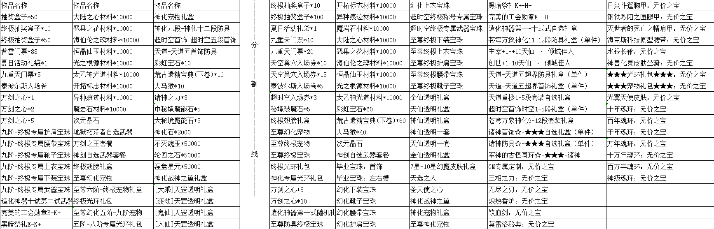

抽奖系统：https://2sc.co/agVb

VIP盒子：
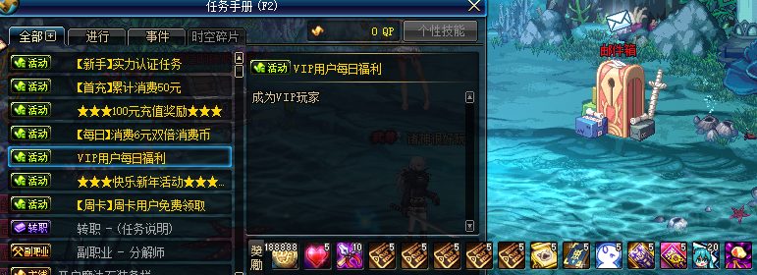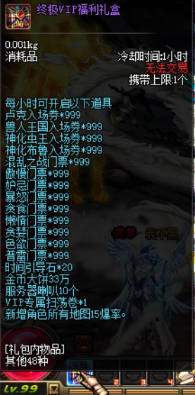

六元任务完成卷：完成游戏内六元消费任务 可完成一次 推荐购买永久卷，每日都可领取

周卡任务卷：购买后可单次完成周卡任务 推荐购买永久卷，每日都可领取

本服还有充值活动

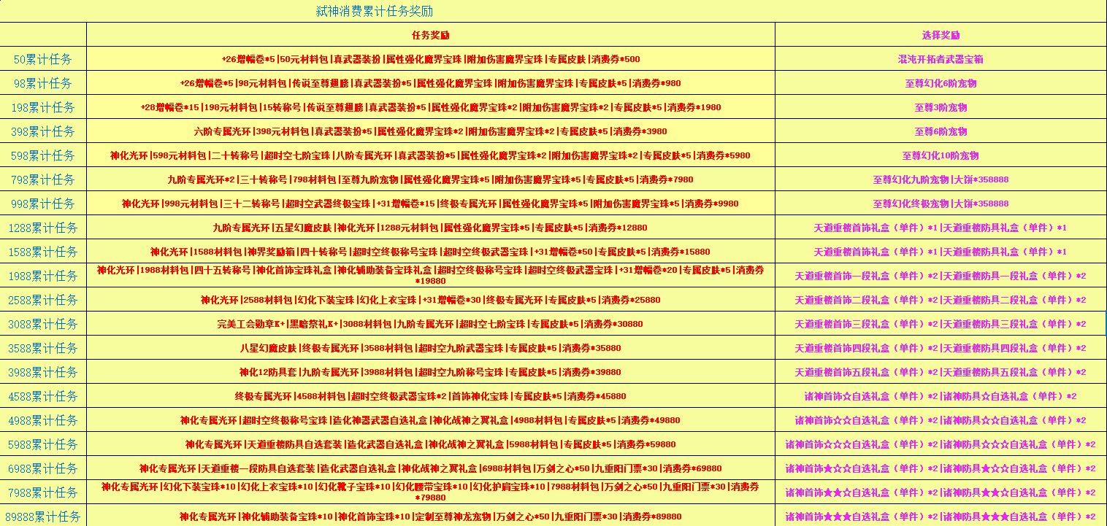

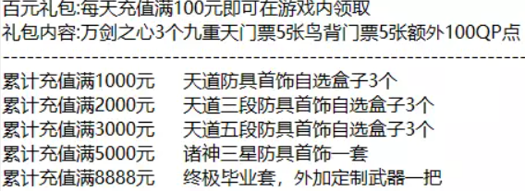

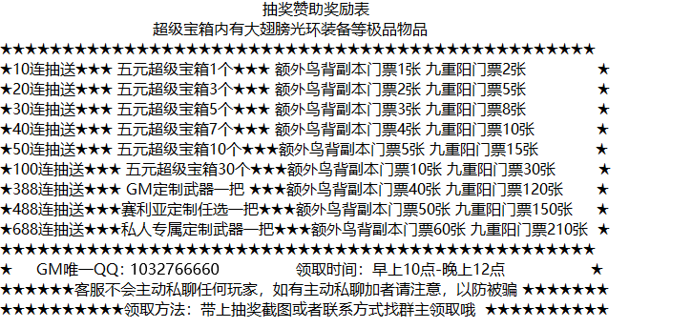

游戏装备排行
【=========装备等级排行=======】
防具排行：新手装 → A套 → S+套 → 神化一段 → 神化终段 → 天道 → 诸神套

武器排行：新手装 → 万剑归一 → 神界混沌 → 起源混沌 → 造化一式 → 造化五式 → 造化十式→ 定制武器

首饰排行：新手装 → 首饰A级 → 首饰S-S级 → 神界 - 超时空→ 神界 - 超时空一段 → 神界 - 超时空五段 → 天道→ 诸神套

称号排行：新手装→ 无人可挡 → 我就是王 → 杀神附体→ 乱斗之神 → 剑指苍穹 → 王者降世 - 唯我独尊→ 天仙 · 倾城佳人→ 主宰+10 天仙 · 倾城佳人→ 创世+10 从神迹走出的强者

宝珠排行：至尊二段宝珠 → 至尊十段宝珠 → 至尊终极宝珠→ 超时空宝珠 → 幻化宝珠 → 神化宝珠

宠物排行：至尊二阶宠物 → 至尊终极宠物 → 终极神化宠物→ 至尊神化宠物A → 至尊神化宠物B

光环排行：至尊二阶光环 → 至尊终极光环 → 终极专属光环→ 终极神化专属光环

皮肤排行：新手装 → 典藏全职业皮肤 → 幻魔皮肤一星皮肤 → 幻魔皮肤十星皮肤

徽章排行：完美公会勋章A+ → 完美公会勋章K+ → 天选之人

耳环排行：黑暗祭礼A+ → 黑暗祭礼K+ → 圣天使之心→ 军神耳环

时装排行：新手商城装 → 练气克隆 → 金仙克隆

武器升级方法
在第一大陆找到兑换商店

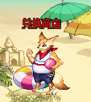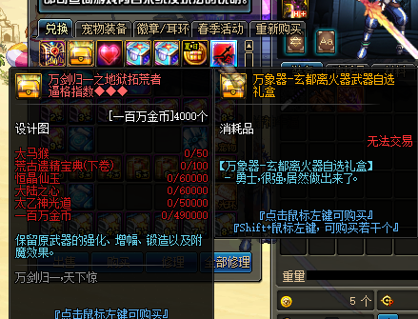
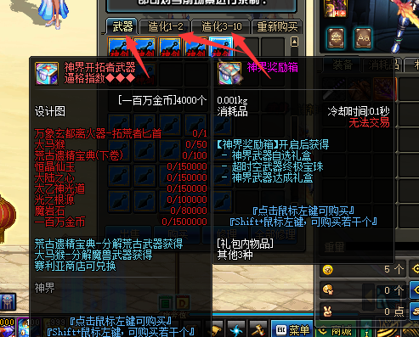

首先万剑在兑换商店制作（999礼包里面送的就是） 制作完成后去做神剑 然后下面的起源混沌

造化一式武器在九重天五重任务获得 造化二式需要起源混沌才能进行升级

首饰升级
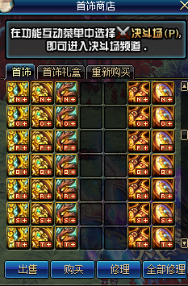
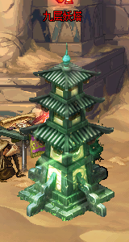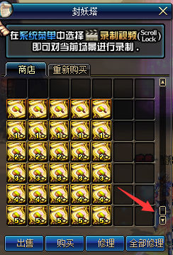

首先首饰商店进行升级到超时空 然后超时空再去升级天道重楼（土豪可直接抽奖 十连抽基本都是可以出装备的）

防具升级
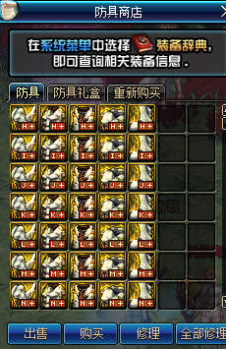
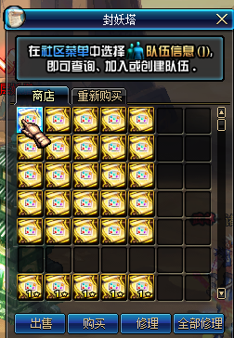

首先防具商店进行升级到神化12 然后神化再去升级天道重楼（土豪可直接抽奖 十连抽基本都是可以出装备的）

称号升级

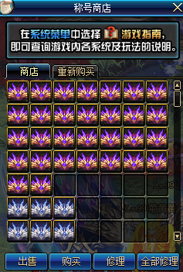

首先上线送了一个新手称号，然后在一阶一阶的升级（土豪可直接抽奖 十连抽基本都是可以出装备的）

宝珠升级
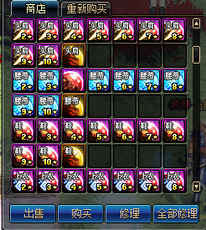

低级宝珠基本在七宗罪都可以掉落，直接升级顶级就可以了（土豪可直接抽奖 十连抽基本都是可以出装备的）

宠物 光环 耳环 工会勋章 升级方法
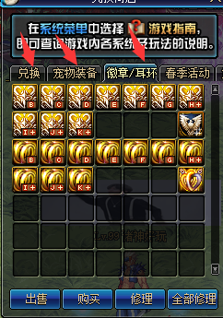

全部在兑换商店进行升级 大部分副本都是可掉落 （土豪可直接抽奖 十连抽基本都是可以出装备的）

时装升级方法

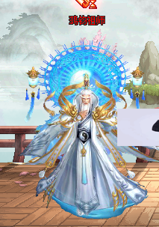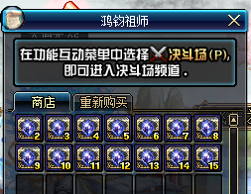

三界副本 王母娘娘可购买修仙时装 属性非常的强大 每个对应的时装都会在对应的副本掉落

副本区域要求
【=========五行刷图要求=======】

五行副本装备要求

五行-金： 佩戴【超时空首饰】及以上的首饰套装 才能对副本怪物造成伤害

五行-木： 佩戴【神化防具】及以上的防具套装 才能对副本怪物造成伤害

五行-水： 佩戴【三十一转称号】及以上的称号 才能对副本怪物造成伤害

五行-火： 佩戴【完美的史诗工会勋章H+】及以上的工会勋章 才能对副本怪物造成伤害

五行-土： 佩戴【黑暗祭礼H+】及以上的耳环 才能对副本怪物造成伤害

泰波尔斯 - 崩坏乐园：佩戴 【造化神器一式】及以上武器 才能对副本怪物造成伤害

泰波尔斯 - 崩坏乐园可使用GM人偶进行强杀

【========================】

【=========高级区域刷图要求=======】

普雷副本：装备需求
首饰：超时空首饰一一套
称号：三十转以上称号
武器：混沌系列以上
防具：S+及以上套装
命中：2000+即可通关

九重阳副本：装备需求

武器：造化一试及以上武器
防具：神化12及以上防具套装
首饰：超时空五段及以上首饰套装
称号：天仙以上称号
命中：5000+即可通关

天空巢穴副本：装备需求

武器：造化五试及以上武器
防具：天道重楼一段防具套装及以上防具套装
首饰：天道重楼一段套装及以上首饰套装
称号：天仙以上称号
命中：5000+

秘籍副本：装备需求

武器：造化五试及以上武器
防具：天道重楼一段防具套装及以上防具套装
首饰：天道重楼一段套装及以上首饰套装
称号：天仙以上称号
命中：8000+

超时空副本：装备需求

武器：造化五试及以上武器
防具：天道重楼三段防具套装及以上防具套装
首饰：天道重楼三段套装及以上首饰套装
称号：创世天仙以上称号
命中：10000+

高级区域无法使用人偶

【========================】

【=========红玉副本刷图要求=======】

红玉副本命中要求：
第一层5W 第二层5.3W
第三层5.6W 第四层5.9W
第五层6.2W 第六层6.5W
第七层6.8W 第八层7.1W
第九层7.4W 第十层7.7W
第十一层8W 第十二层8.3W
第十三层8.6W 第十四层8.9W
第十五层9.2W 第十六层9.5W
第十七层9.8W 第十八层10.1W
第十九层10.4W 第二十层11W

防具：诸神一星套装及以上防具套装
首饰：诸神一星套装及以上首饰套装
称号：创世天仙以上称号
武器：造化十或定制武器
【========================】

马术大战玩法

术大战玩暂未开放
骑士币获取方式：
骑士币获得方法一：三元抽奖CDK兑换后可获得三个骑士币，八元抽奖CDK兑换后可获得八个骑士币
骑士币获得方法二：https://2sc.co/agVb 直接购买即可 内含消费卷和积分 购买比例为10:100个

骑士币使用方法：

点击你的邮箱 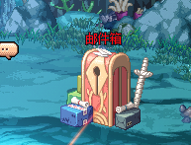或者 在设置界面打开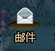

打开你的发送邮箱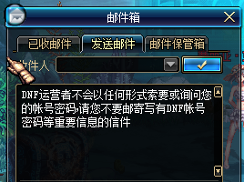

收件人这里填写 诸神 两个字 点击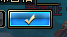

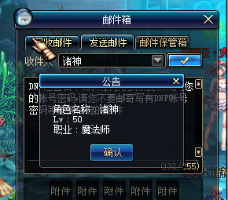

这里查到的是50级的魔法师 如果不是50级的都是骗子

我们将骑士币邮寄过去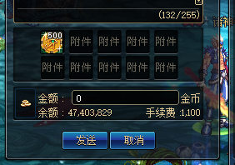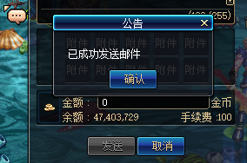

我们来到DJ舞厅

找到马术大师NPC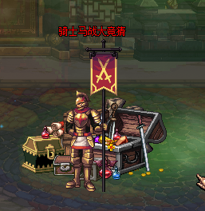

点击NPC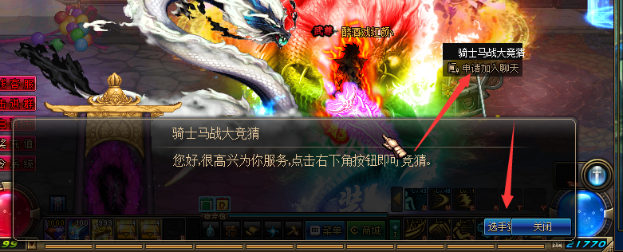

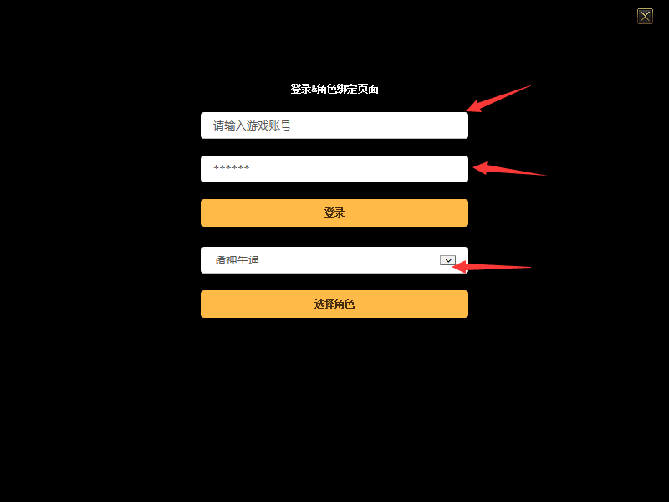
这里登陆你的账号密码 选择你的角色

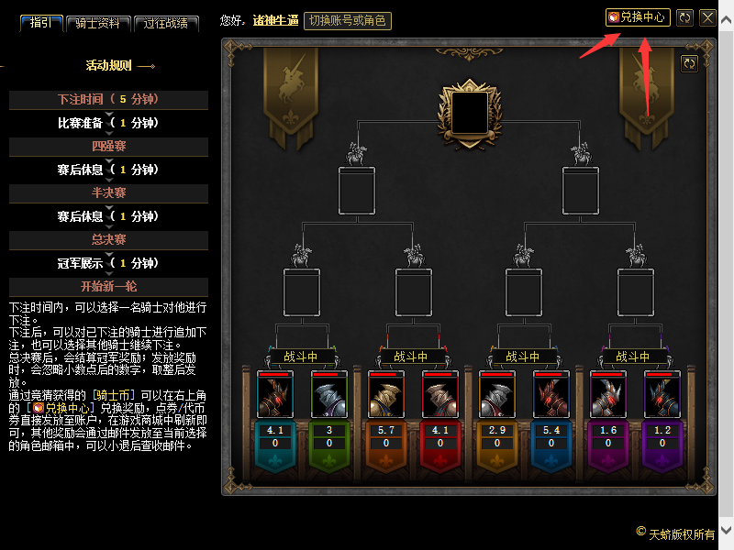

点击兑换中心

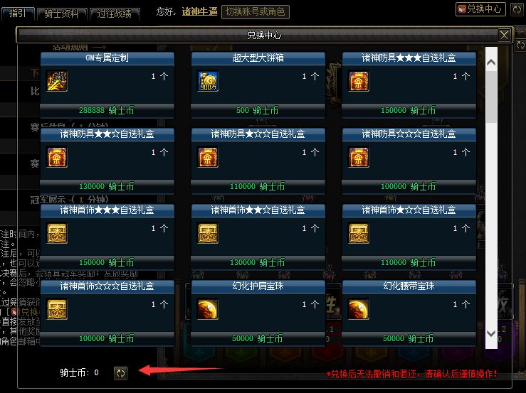
刷新骑士币
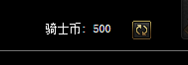这样就能看到你的骑士币余额已经变了

这个时候我们可以兑换商品或者进行马术竞猜
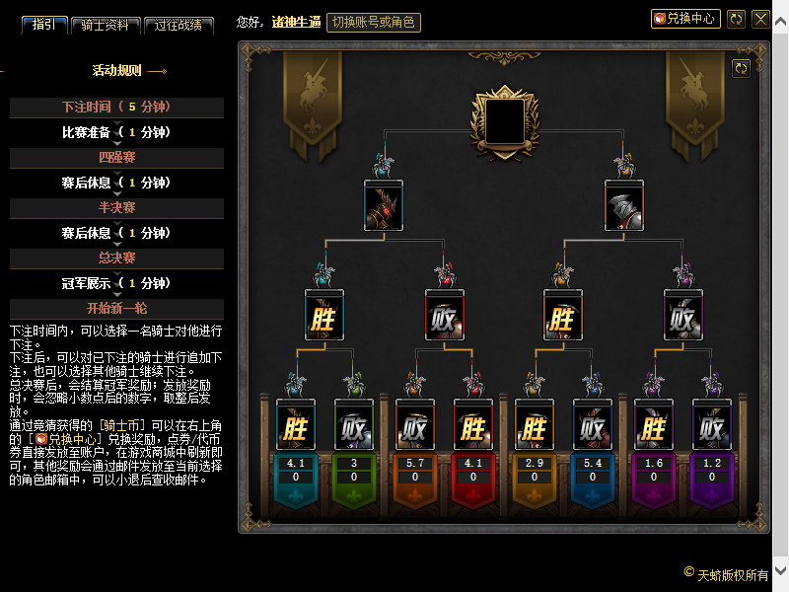

马术大战赔率最高可高达6倍 玩法居多 自行体验

战令系统玩法

在群里发送：战令

这个时候会打开一个网页 我们进入网页进行登录账号游戏账号 一定要绑定角色后再去领取奖励

游戏问题解决

1，点击登录游戏时，提示ijl15损坏，请重新登录游戏
解决方法：关闭WIN10自带杀毒和各大杀毒软件，如若关闭还是提示，百度下载一个火绒安全中心进行安装。关闭杀毒后重新安装一下客户端即可
2，点击登录器提示连接服务器失败
解决方法：百度下载一个网易UU加速器，加速选择游戏为DNF 选择节点为 全国多网 模式三 这个时候有很多选项 随便选择一个即可
3，马术大战点开后提示脚本失败
解决方法：马术大战提示脚本错误的 去百度下载IE最新的游览器 或者去更新一下你们的IE游览器就可以了
4，马术大战无法输入账号密码
解决方法：关闭输入法就可以了
5，游戏内光环，时装和宠物挡着NPC想屏蔽
解决方法：游戏内设置中关闭开启光环效果 宠物和时装在群文件下载屏蔽补丁然后解压到客户端即可
6，下载游戏时，下载器提示各种乱七八糟的提示无法下载
解决方法：点进群公告，找到备用链接下载，复制到游览器即可

